**一**

**基础信息管理-**---------学校管理

学校名称 学校地址 校长姓名 学校图片 年级总数量 班级总数量 学校总人数 学校描述

**基础信息管理-**---------年级管理

年级名称 年级主任姓名 年级班级总数 年级总人数 年级描述

**基础信息管理-**---------班级管理

班级名称 班级类型（中学文科理科，小学无） 班主任姓名 班主任电话 班级总人数 班级相册（图片） 班级描述 班级学生（点击可以操作该班级下的学生）

**基础信息管理-**---------科目管理

学科名称 学科类型（中学文科理科，小学无） 学科主任名称 学科主任电话 科目描述

**基础信息管理-**---------成绩管理

（可以添加考试类型和该考试类型下对应的一系列科目，可以给班级批量统计成绩）

二

**人员信息管理----------教师信息管理**

**教师编号 教师姓名 工号 性别 身份证 年龄 政治面貌 民族 邮箱 手机号 家庭住址 创建时间**

**人员信息管理----------家长信息管理**

**家长编号 家长姓名 性别 身份证 年龄 政治面貌 民族 邮箱 手机号 家庭住址 创建时间**

**人员信息管理----------学生信息管理**

**学生编号 学生姓名 学号 性别 身份证 年龄 政治面貌 民族 邮箱 手机号 家庭住址 创建时间**

**人员信息管理----------用户信息管理**

**用户分为系统用户和普通用户，系统用户包括校管理员和教师管理员，普通用户包括学生和家长**

**序号 用户类型（系统用户，普通用户） 用户名 密码 头像 邮箱 用户状态（正常，停用） 注册时间**

**三**

**公告管理--------通知型公告**

**公告类型，创建者（由哪个教师或者校管理员发布的公告），文件（word或者pdf等文件），创建时间，描述**

**公告管理--------回应型公告**

**公告类型，创建者（由哪个教师或者校管理员发布的公告），文件（word或者pdf等文件），创建时间，回应状态（可以点击查看那些家长没有回应） 描述**

**四**

**报名管理**

**报名序号 报名类型 报名文件（word或者pdf等文件） 报名时间 报名状态（已截止，未截止） 报名描述 报名详情（点击可以查看报名信息，哪些学生报名了，哪些学生未报名，增加学校-年级-班级筛选条件，可以查看每个班下各种报名类型报名和未报名人员名单）**

五

**填表管理**

**填表序号 填表类型 文件（word或者pdf等文件） 填表时间 填表描述 填表详情（点击可以查看填表信息，哪些学生家长填表了，哪些学生家长未填表，增加学校-年级-班级筛选条件，可以查看每个班下各种报名类型填表和未填表人员名单）**

**六**

**权限管理**

**校管理员可以给教师管理员分配菜单权限**

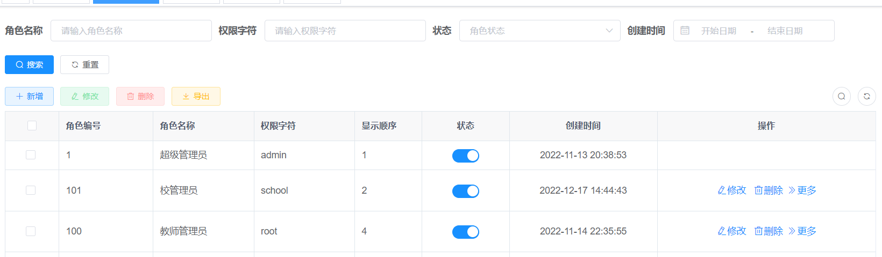

**七**

**投票管理**

**投票类型 投票文件 状态（已截止，未截止） 创建者 创建时间 投票详情（可以查看投票人和被投票人票数）**

**八**

**登录，两种登录方式，账号密码登录，邮箱验证码登录，忘记密码邮箱找回**

**注册**

**九**

**数据统计（Echarts）**

**统计学校地域分布的中国地图，统计用户地域分布的中国地图，报名统计，填表统计，投票统计，公告发布统计**